**§第一章 自然观**

**☆数学自然观**

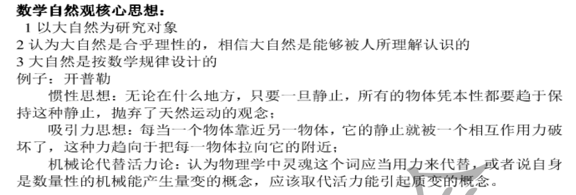

**☆机械唯物主义自然观与辩证唯物主义自然观：（二者产生的自然科学基础、主要观点、特征）：（这部分还是PDF整理的比较好）**

**（1）机械唯物主义自然观**

机械唯物主义自然观是近代自然科学家们以近代科学技术为基础，概括和总结自然界及其与人类的关系形成的总的观点。它是马克思主义自然观形成的重要思想渊源。

**◎自然科学基础**

1、世界由不可再分的粒子组成

2、（牛顿运动定律）物体不受外力的作用将处于静止或匀速直线运动状态，物体运动的速度变化与其外力成正比，物体间的相互作用力大小相等且相反。

3、（万有引力定律）物体间的引力大小与其质量成正比而与其间的距离平方成反比。

4、物体运动只有速度和位置的变化而无质量变化。

5、时间和空间是绝对的，它不依赖于物质而存在。

**◎主要观点和特征**

1、自然界由物质构成，物质由不可再分的微粒构成。（物质观）

2、自然界具有绝对不变性，自然物和时间、空间都是不变的。（时空观）

3、自然界的物质运动是受外力作用的、遵循因果规律的机械运动，宇宙的过程可以用简单的数学方程式表示。（运动观）

4、自然界受到上帝的“目的性”支配。（因果观）

5、以形而上学的思维方式认识自然界。（相互作用观）

6、人与自然界都是机器并且是分立的。（人类统治自然）

**（2）辨证唯物主义自然观**

辨证唯物主义自然观是马克思、恩格斯以近代科学技术为基础，概括和总结自然界及其与人类的关系形成的总的观点。它是马克思主义自然观形成的重要标志。

**◎自然科学基础**

1、星云假说；2、地质渐变论；3、生物进化论；4、细胞学说；5、原子论与元素周期律、尿素的合成；6、能量守恒与转化定律。

~~1、康德的“星云假说”取消了牛顿“第一推动假说”；赖尔的地质“渐变论”“取代了由于造物主一时兴起而引起的突然变革”，“把知性带进地质学”~~

~~2、维勒完成的人工合成尿素填平了无机界和有机界之间的鸿沟；门捷列夫的元素周期律揭示了元素之间的内在联系，“完成了科学上的一个勋业”。~~

~~3、麦克斯韦等人的电磁场理论揭示了电和磁的统一性及其运动变化的规律，迈尔等人的能量守恒与转化定律揭示了各种形式能量之间的必然联系。~~

~~4、施旺和施莱登的细胞学说揭示了生物有机体之间的统一，达尔文等人的生物进化论为辨证唯物主义自然观“提供了自然史的基础”~~

**◎主要观点和特征**

**运动形式学说：**

以运动形式为基本范畴来把握自然界的普遍联系

以运动形式的逻辑展开来揭示自然界的演化发展

揭示了自然界的演化规律是从低级到高级

**自然图景：**

自然界的事物都有它产生和发展的历史

自然界是无限发展的

**基本特点与意义：**

坚持了唯物论与辩证法的统一

自然史与人类史的统一

天然自然与人类自然的统一

人与自然的对象性关系是能动性和受动性的统一

**意义：**

克服了古代朴素自然观的直观思辨性

深刻揭示了自然界的辩证法的普遍性

是人类自然观发展史上的一次伟大变革

**☆还原论思维方式及还原论方法**

还原论思维：对研究对象不断进行分析，恢复其最原始状态，化整体为部分，化复杂为简单的一种思维方式。

还原论方法:

研究较低层次以揭示由它们组成的较高层次事物或系统的特性和规律的方法。

（这里应该是系统论自然观与还原论的对比）它与还原论有根本区别，强调两个层次之间质的差别，否认低层次的各项要素性质的总和完全等同于高层次事物或系统的性质。

**☆系统论自然观：系统的几个要素及其相互关系**

规定系统的4个要素：

1. 系统的组成；即系统的所有组成元素的集合；单一组成元素不能构成系统；主要指对研究目的而言显得尤为重要无须再分解的那一个层次的组成。
2. 系统的结构；指系统组成元素之间相互联系和相互作用的方式；结构与元素的关系。
3. 系统的环境；指与系统发生相互作用又不属于这个系统的所有事物的总和
4. 系统的功能；系统在与环境的相互联系中所表现出来的系统总体的行为、特征、能力和作用的总称；系统的功能是系统本身所固有的，但要在与环境的相互作用中才表现出来。

系统与环境的关系：

① 环境为系统提供生存条件并控制系统的发展变化

② 特定的环境会迫使系统的结构发生变化从而改变系统的功能

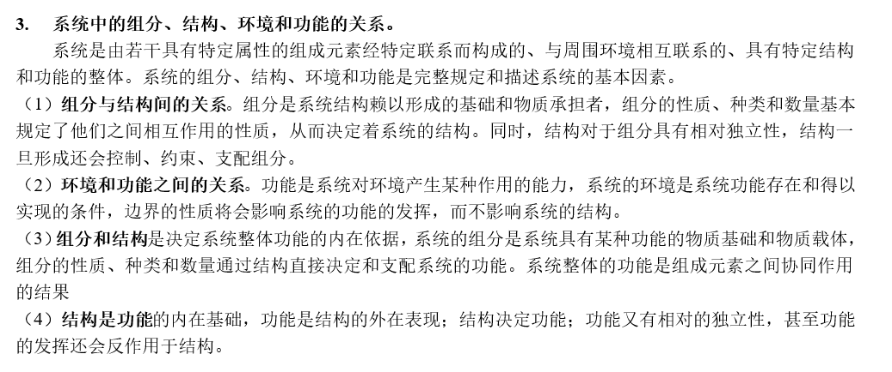

**☆系统整体与部分关系：加和性与非加和性**

整体与部分之间的关系表现为加和性与非加和性两个方面：

加和性关系：

在系统中，整体和部分之间存在有质的承续性和量的守恒性。

非加和性关系（整体突现性关系）：

由于各组成部分之间的相互作用造成部分中旧质的消失并在整体中产生出新质

整体与部分之间因而存在质的间断性与量的不守恒性

当各部分以合理的结构形成整体时，整体功能大于部分功能之和

当部分以欠佳的结构形成整体时，整体功能小于部分功能之和

**☆系统结构与功能的关系：结构功能关系规律的内容、结构功能关系的方法论应用**

结构功能关系规律的内容

1. 结构是功能的内在基础，功能是结构的外在表现。

2. 功能又有相对的独立性，甚至功能的发挥还会反作用于结构

结构功能关系的方法论应用

第一，特定的结构产生特定的功能

（结构与功能一一对应）

结构解释法：把系统的功能看作是各组成部分在某种整体构造或某种相互关联中产生出来的新的性质和功能。

第二，系统的性状功能又有相对独立性

（结构与功能多一对应）

（1）黑箱方法 ：

通过考察黑箱“输入-输出”的方式得出关于其内部情况的推理，寻找其内部规律，实现对黑箱的控制

（2）功能模拟方法：

如：人工智能研究机器用怎样的手段和方式可以代替人的智力活动，机器这一模型既是研究原型的手段，也是研究的目的

（结构与功能一多对应）

第三，在不同的环境条件下同一结构会产生不同的功能

**☆生态环境恶化的根源**

1. 人口方面的原因

庞大的人口造成有限的自然**资源**和有效的环境承载能力的巨大压力

庞大的人口对住房、教育、医疗、公共交通和社会保障等造成极大的负担，并引发一系列社会问题

2.传统工业生产方式的原因

源于传统和片面的发展观

大规模的工业生产消耗了大量的自然资源，产生严重的资源枯竭问题

同时还产生了大量的废弃物造成了严重的环境问题

3.社会异化的产物

不合理的国际政治关系

发达国家忽视其他国家的发展权利和正义要求

将垃圾、公害型企业转移到发展中国家

4.生态环境恶化的观念根源

伴随生态环境问题的日益恶化促使人们对这个问题进行了深入思考

最终发现根源就在于传统的价值观——人类中心主义

**☆生态自然观的观点与特征**

观点：

把地球看作是人类赖以生存的惟一家园，在肯定人类对自然的权利和利益同时，要求人类对自然承担相应的责任和义务。

特征：

全球性：它是以生态视角，代表地球人类（包括后代人）的利益，研究全球生态或环境问题形成的自然观。

和谐性：它强调科学技术与自然界及社会之间的全面、协调、可持续发展，强调人类社会和其他生命体和非生命体的和谐统一。

批判性：它从生态视角或者人类的视角，反思和批判人类的理念和行为及其后果，强调人与自然界是和谐统一的生命共同体。

**☆可持续发展的内涵及其原则**

内涵：

1、可持续发展就是为摆脱人类困境，实现由工业文明向生态文明转型的战略。

2、这个“发展”的概念，专指那种首先考虑生态代价、环境代价，既兼顾生态上的可持续性和人口、经济增长的需要，而又不给环境带来破坏的发展。

3、它包括两个方面的含义：

（1）发展：通过社会经济整体实力的增强，不断提高本国人民的生活水平和健康水平

（2）发展的可持续性

原则：

公平性原则

追求两方面的公平：代内公平和代际公平

代内公平：指同代人之间发展公平，即当代一部分人的发展不能以损害另外一部分人的发展为代价，它是可持续发展公平原则在空间维的要求；

代际公平是指世代之间的发展公平，意即当代人的发展不能损害后代人的发展

它是可持续发展公平原则在时间维的要求

持续性原则

指人类的经济建设和社会发展不能超越自然资源与生态环境的承载能力，具体表现为：

1. 自然可持续性

自然可持续发展要求经济发展要与自然承载能力相协调

发展的同时要改善和提高地球的资源生产能力及环境自净能力

兼顾自然资源成本和环境成本

1. 经济可持续发展

强调经济增长的必要性，因为经济发展是国家实力和社会财富的基础

经济可持续发展不仅重视经济增长的数量，更关注经济发展的质量

1. 社会可持续发展

可持续发展强调社会公平是发展的内在要素和环境保护得以实现的机制

强调人的需求不断满足,经济社会的不断发展和人的生活水平不断提高,特别是对贫困人群的需求满足

共同性原则

突出了发展的整体性

要求超越文化与意识形态的差异，在全球性问题上合作并一致行动

不能片面强调本国利益，把本国发展建立在剥削他国资源的基础上

正义性原则

正义是人之为人的核心要义

正义的实质是把人的发展、人的价值、人的尊严视为人类关系以及人的行为的根本

发达国家有义务为发展中国家提供必要的经济与科技支持以促进人类可持续发展

**§第二章 科学观与科学方法论**

**☆科学的内涵与本质特征（科学的条件）**

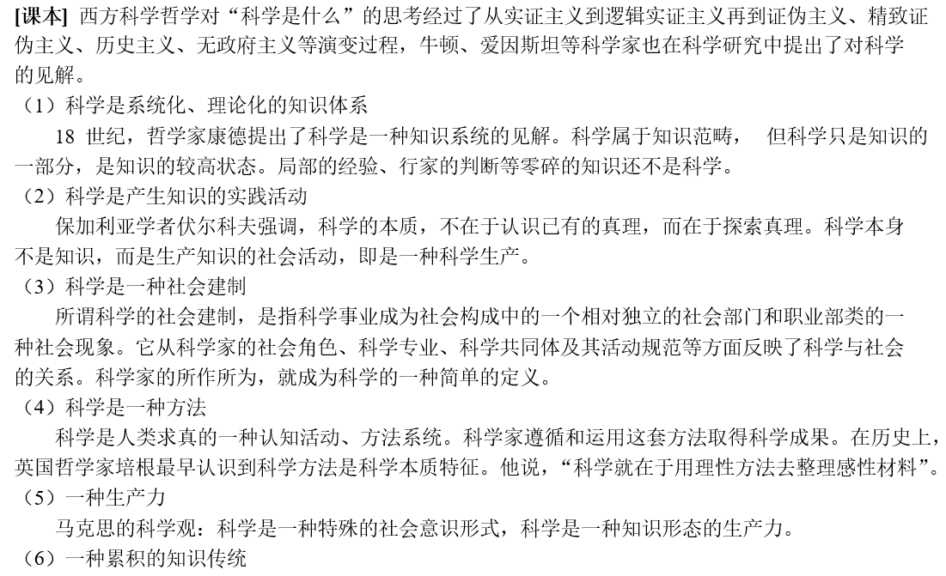

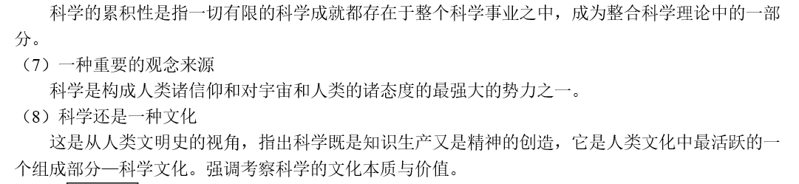

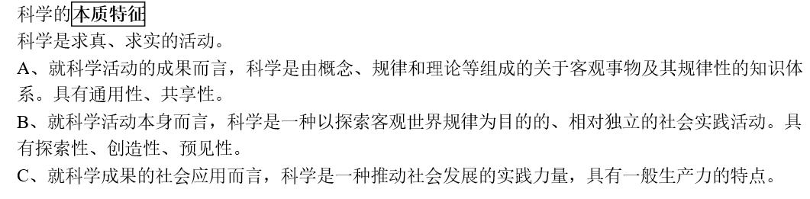

科学science基本上是指自然科学natural science，它是关于自然的系统化的知识。

典型的自然科学有：物理学、化学、生物学、地理学、天文学等

自然科学以数学和实验作为最基本要求。

“科学”的条件：

1.逻辑一致性。科学是有条理的知识，它没有逻辑矛盾。

2.可检验性。科学必须接受经验的检验，可检验性是检验科学是否成立的标准。

3.解释性。科学作为一个理论体系，必须具有解释力。

4.预见性。科学能够预见未知的实验现象。

5.可错性。科学具有可错性是指科学的真理性总是有条件的，有适应的范围。

**☆科学研究的起点问题**

1、科学研究是一项探索性的活动，探索的目的是由问题引起的。

从科学研究的具体进程看，人们总是以问题为框架有选择地去搜集事实材料，与问题有关的材料被搜集起来，与问题无关的材料则置于一边，不在科学认识主体中引起信息效应。

2、观察到现象而不产生问题是不会开始与该现象有关的研究的。故只有带着问题的观察才能获得科学事实，进而成为科研的起点。

3、我们讨论科学研究的起点，虽然与时间的先后顺序有关，但重要的是要看哪一个因素真正推动研究，是哪一个环节引出整个科研的链条。

实际情况是问题推动科学家进行研究，是问题引出整个科学研究的链条。

**☆科学发展的模式及动力**

**1、在纵向上，科学发展表现为渐进与飞跃的统一。**

科学发展的渐进形式就是科学进化的形式，主要指在原有科学规范、框架之内科学理论的推广、局部新规律的发现，原有理论的局部修正和深化等。科学发展的飞跃形式就是科学革命形式，主要指科学基础规律的新发现，科学新的大综合，原有理论框架的突破，核心理论体系的建立等。

**2、在横向上，科学发展表现为分化与综合的统一。**

分化是指事物向不同的方向发展、变化，或统一的事物变成分裂的事物；综合则是指不同种类、不同性质的事物组合在一起。20 世纪以来，自然科学发展的突出特点就是在高速分化的基础上的高度综合，当代产生的新兴学科大部分是边缘学科、交叉学科，它们都兼有分化和综合的双重功能。分析就是研究，综合就是创造。

**3、在总体趋势上，科学发展表现为继承与创新的统一。**

继承是科学技术发展中的量变，它可使科学知识延续、扩大和加深。科学是个开放系统，它在时间上有继承性，在空间上有积累性。只有在继承的基础上进一步创新，才能使人类对自然的认识出现新的飞跃，引起科学发展中的质变。创新是继承的必然趋势和目的。

（欧美科学哲学中，逻辑实证主义按照证实原则建立了科学发展的线性积累模式；

以波普尔为代表的证伪主义者认为，科学的发展就是否定旧的，创造新的；

历史主义者库恩认为科学发展是以“范式”转换为枢纽的历史过程。）

**☆科学发展模式的相关理论：逻辑实证主义、证伪主义（科学假说的检验问题）**

逻辑实证主义：

“实证” (Positive)一词是孔德哲学的最基本范畴 ，其本意是肯定、明确、确实。孔德为实证哲学规定了总原则，即把知识局限在主观经验范围内，不讨论经验之外是否还有客观事物的存在。孔德认为：一切科学知识唯一来源和基础是观察和实验事实，一切科学知识只局限于主观经验的范围以内，主观经验是认识能力和科学知识的界限，人的认识无法超越这个界限，科学所讨论的只是主观经验范围以内的事情，否则认识就没有可能，知识失去根据，讨论就没有意义。

强调两种证实：

1、逻辑的证实。把数学和抽象的科学，如量子力学纳入科学的范围。

2、经验的证实。

20世纪科学革命以后，以卡尔纳普为代表的逻辑实证主义认为科学哲学的任务是通过对语言的逻辑分析,从科学中清除掉一切没有意义的论断或伪问题,为有意义的科学判断提供一个理想的逻辑结构。一个命题是否有意义取决于此命题是否表述经验内容,即是否能被经验证实。只有能被经验证实的命题才是有意义的,否则就毫无意义。

实证主义：

波普尔：反对逻辑经验主义用意义标准和证实原则来划界，认为它混淆了一个陈述的意义性和科学性。一个陈述、一个理论是否科学，与它是否有意义是两个问题；而且，它从科学中排除了几乎所有的科学理论，因为科学理论是“全称陈述”， 全称陈述是不可能“证实”的。科学理论虽然不能被经验证实，却能被经验证伪，其逻辑根据是全称陈述和单称陈述之间的逻辑关系的不对称性。

波普尔：提出可证伪性原则，认为科学和非科学的区别就在于它们是否具有可证伪性。

一个命题、理论具有被证伪的可能性就是科学的；反之，不具有证伪的可能性就是非科学的。以“可证伪”性作为科学和非科学的划界标准，这无疑改变了人们对科学具有终极真理的绝对主义的看法，肯定了人类知识的相对性。

波普尔认为科学都有被证伪的可能性的思想还意味着，科学与非科学的界限并不是一成不变的，因为科学只能包含有限的经验，因而必然要为以后的经验所否定，这正是理论具有科学性的表现。

复杂性：

1、存在不可证伪的命题

2、观察的可错性使证伪发生困难

3、辅助假说的作用使证伪过程复杂化

**☆何谓归纳法和演绎法？ 它们各有什么特点？**

**归纳法**：从个别事实中概括出一般原理的一种思维方法。

归纳法在逻辑学上又叫归纳推理，它由推理的前提和结论两部分组成。前提是对若干个别事物的认识，是单称判断。结论是从前提中通过逻辑推理而获得的一般原理，是全称判断。

**特点**：

归纳推理不能得到演绎主义的辩护，不是一个逻辑上有效的论证

归纳推理的有效性也不能归纳地证明（判断归纳是否有效：循环论证？ ）

归纳推理要以自然齐一律和普遍因果律为因果律为基础，而这两者并不具有客观真理性。因为感官最多告诉我们过去一直如此，并没有告诉我们将来仍然如此。

**演绎法**：由一组公理推导出一个知识体系，或是从一般原理推演出个别结论的思维方法。

演绎推理根据推理中前提的数量，可分为直接推理（一个前提）和间接推理（几个前提）。

常用的间接推理是三段论（大前提、小前提、结论）。

**特点**：

清晰

力量巨大、保持真值

单凭逻辑并不能构成新真理的来源

事实命题构成了论证的前提，但这种命题的真并不能通过逻辑来证明

逻辑只能揭示，从我们现有的命题中将推出什么。

创造性较小

**☆归纳和演绎的关系如何？**

归纳是演绎的基础，归纳结论可成为演绎的前提；

演绎是归纳的指导，演绎得出的结论可以成为进一步归纳的事实来源。

恩格斯：“归纳和演绎，正如分析和综合一样，是必然相互依赖着的。人们不应当牺牲一个而把另一个捧到天上去，应当设法把每一个都用到该用的地方，而人们要能够做到这一点，就只有注意它们的相互联系、它们的相互补充。”

**☆如何理解归纳法的合理性？ 如何对待归纳法？**

关于归纳问题的态度包括否定的方面和肯定的方面，其否定的方面是：归纳问题在逻辑上无解，即对于“是否存在既具有保真性又能够扩展知识的归纳推理？”这个问题，逻辑既不能提供绝对肯定的答案，也不能提供绝对否定的答案，故：归纳问题在逻辑上无解。

归纳问题主要是指归纳合理性及其辩护问题：

⑴归纳推理不能得到演绎主义的辩护

⑵归纳推理的有效性也不能归纳的证明

⑶归纳推理要以自然齐一律和普遍因果律为基础，而这两者并不具有客观真理性。

对待归纳法：

* 归纳法是一种或然推理
* 为我们提供一种可能性的结论
* 与其他方法结合使用，以克服单独运用归纳法带来的局限性

**☆了解获取科学事实的方法：观察与实验**

**☆科学仪器的作用**

1、科学仪器、工具和设备对于科学技术发展有重要的推动作用。在进行科学实验时，科研之成败决定于探测试验方法及仪器设备的研制。科学仪器时科学技术发展的“倍增器”“指示剂”和“先行官”。

2、马克思主义高度重视物质性的科学实践。其中科学仪器有突出的地位。近年来，西方科学哲学中开始出现了重视科学实践的倾向，推进了人们对于科学仪器在科学研究活动中的作用的认识，提升了科学仪器和工具在科学认识论上的地位。这些发展丰富了马克思主义科学技术观和方法论的实践观点。

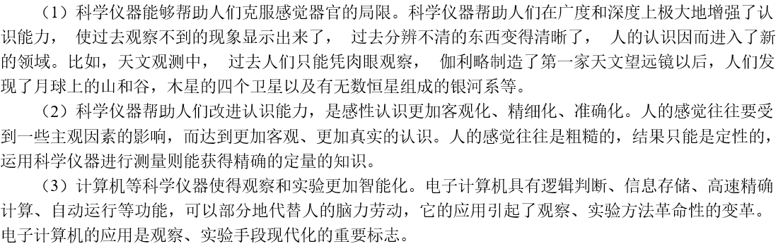

**☆观察与理论的关系——观察渗透理论**

由汉森提出：科学观察并非像逻辑实证主义所说的只是对物象“刺激”消极的机械反应，而是受到观察者理论的影响和支配，不同理论观点的人可能对同一对象形成不同的观察结果。

观察作为一种主体反映客体的认识活动，观察陈述的经验事实取决于观察对象本身的客观性质和观察主体中的理论结构。

每一观察主体都会因其理论结构的不同而导致观察同一客体时得出不同的观察结论。

观察渗透理论也体现在观察陈述的表现形式之中。

**☆实验与理论的关系**

在科学发展中，基于科学实验的实践性，实验比理论具有更加基础的地位，实验的新发现不断推动理论的进步；

理论一旦建立，也会规范着实验，为实验的设计提供指导，使得实验更具理性色彩。

**☆观察的客观性问题（涵义？如何保证？）**

观察的客观性：

是指观察陈述要真实地反映实验结果，即真实地反映在一定的认识条件下，客体所表现出来的性质与规律。

如何保证观察的客观性：

要求观察结果可重现

消除可能影响观察客观性的各种主观因素

观察中应尽量使用先进的仪器设备和观测技术

**§第三章 科学技术社会论**

**☆科学技术与社会变迁（科学技术的社会功能观）**

（一）变革和调整生产关系

科学技术的发展乃至科技革命的发生，极大的提升了生产的社会化和专业化，增强了各行业各部门之间的依赖性，为适应现代科技革命条件下社会生产力的新特点，每个国家都需要对生产关系进行一系列的调整。

所有制关系的新特点、阶级和阶层的分化、分配方式、社会结构等方面都在发生着适应这种生产力特点的变化

（二）增进人类自由而全面的发展

作为人类最终走向自由、解放的杠杆的科学技术，能够增进人类精神生活的丰富性和自我发展能力，有助于实现人的全面、自由的发展。

（三）使人类社会走向新的发展阶段

“农业社会”、“工业社会”、“信息社会”

“手工时代”、“蒸汽时代”、“电力时代”、“核能时代”

“模糊时代”、“毫米时代”、“微米时代”、“纳米时代”

**☆科学技术与人类发展（科学技术的社会价值论问题）**

（1）马克思一方面充分肯定了技术在社会中，特别是在资本主义社会发展中发挥的巨大作用，另一方面也揭示了在资本主义条件下技术的运用所产生的异化现象。

马克思恩格斯认为，技术异化的根源并不在于其自身或其物化，而在于资本主义社会中资本的逻辑，它使得技术的使用成为资本家阶级攫取利润、霸权的工具。

马克思对技术异化现象的批判是彻底而现实的，不是单纯就技术本身展开分析, 而是把对技术的人本主义批判和生态批判，同对资本主义制度的社会批判有机地结合起来，揭示了资本主义的生产关系是技术异化现象得以产

生的深刻的社会历史根源。

西方马克思主义发扬马克思的反资本主义精神，对现代科学技术革命和现代社会进行了反思，提出了许多有价值的见解。

（2）法兰克福学派科学技术社会批判理论

现代科学技术革命在发挥正面社会作用的同时，使人变成商品的奴隶、消费的奴隶，发达资本主义社会既是“富裕社会”，又是“病态社会”，造成了畸形的、单向度的人；现代科学技术不是价值中立的具有明确的政治意

向性，作为新的控制形式，具有意识形态的功能；工具理性成为唯一的社会标准，现代科学技术成为独裁的手段。

这对科学技术异化的批判转变为对科学技术本身的批判和否定，掩盖了科学技术异化现象背后的社会根源，偏离了马克思背离了历史唯物主义，走向了社会批判初衷的反面。

（3）生态马克思主义的技术、环境与社会批判理论

在资本的逐利本性及资本主义制度下，技术沦为资本牟利的工具，这是技术应用造成环境问题的根本原因；

技术是解决环境问题的一个重要因素，要想从根本上解决环境问题，真正实现人与自然的和谐，就必须把技术从资本主义生产的非理性动力中解放出来。

生态马克思主义总体上合理，也存在不足，需要具体分析。

**☆科学共同体与技术（工程师）共同体的伦理规范（科研伦理规范与技术伦理规范）：**

马克思认为，技术活动有其道德合理性，自由应该建立在非异化的技术基础之上，未来技术的社会发展目标应该是实现自然主义和人道主义的统一。

1. 马克思科学技术伦理观

马克思恩格斯批判地继承了三大空想社会主义者圣西门、傅立叶、欧文的科学技术伦理思想和生物学家达尔文的科学技术伦理思想，论证了科学技术与道德之间的相互作用、辩证统一的关系，提出科学技术为人类服务的科学技术道德根本原则，论述了科学技术道德的主要规范——献身科学、科学技术创新、实事求是、团结协作、谦逊勤奋。

——这些为我们明确科学技术应用的社会宗旨，建构科学共同体、技术共同体伦理规范，理解新兴科学技术中的伦理冲击及其应对策略，提供了宝贵的思想财富。

1. 科学共同体的行为规范和研究伦理

科学共同体、技术共同体主要是从事智力劳动的职业，具有特殊的社会责任、社会角色、价值观念，是在一定的价值观念和行为规范下开展他们的工作的。科学和技术既有区别又有联系，具有不同的特点和价值取向。1942年默顿提出科学活动的规范结果——普遍主义、公有主义、无私利性、有条理的怀疑主义。

普遍主义：人们评价任何科研成果都应以科学本身的价值为标准，而不应该考虑政治的、人种的、社会的、文化的、宗教信仰等其他方面的因素。

公有主义：科学知识的共有性。科学知识是人类共同的财富。表明科学成果总是在前人积累的知识的基础上作出的，科学家承认他们的研究依赖和受惠于前人留下的公共遗产。

怀疑主义（有组织的怀疑）:要求人们对任何科研成果评价的基本出发点是要持怀疑和批判态度。

无私利性： 要求人们在知识生产中要以追求真理真知为最大最高利益，而不应以此谋私利。

1. 技术共同体的伦理规范和责任

国外一些发达国家公布的工程师伦理准则（指南或规范）明确指出，工程技术活动要遵守四个基本的伦理原则：

1、一切为了公众安全、健康和福祉；

2、尊重环境，友善地对待环境和其他生命；

3、诚实公平；

4、维护和增强职业的荣誉、正直和尊严等等。

技术共同体，尤其是工程师，在工程技术活动中，应该遵循一定的职业伦理和伦理准则，应该承担对社会、专业、雇主和同事的责任，应该对工程的环境影响负有特别的责任，规范自己的行为，为人类福祉和环境保护服务。

1. 新兴科学技术的伦理冲击及其应对

随着一些新兴科学技术如生命科学技术、材料科学技术、信息科学技术、能源科学技术等的发展和应用，引发了一系列的基础伦理学和应用伦理学的难题，如克隆人的伦理问题、基因治疗和增强的伦理问题、网络伦理问题、核伦理问题等，需要我们积极应对，以更好地实现科学技术为人类和自然服务的目的。

**2019年1月考题**

**辨析题（4*10分 观察渗透理论、技术推动社会发展和改变人类生活方式、机械唯物主义的机械运动、演绎推理得到的命题必真）、 材料题（2*30分 科研的起点：问题+生态自然观和系统自然观）**